


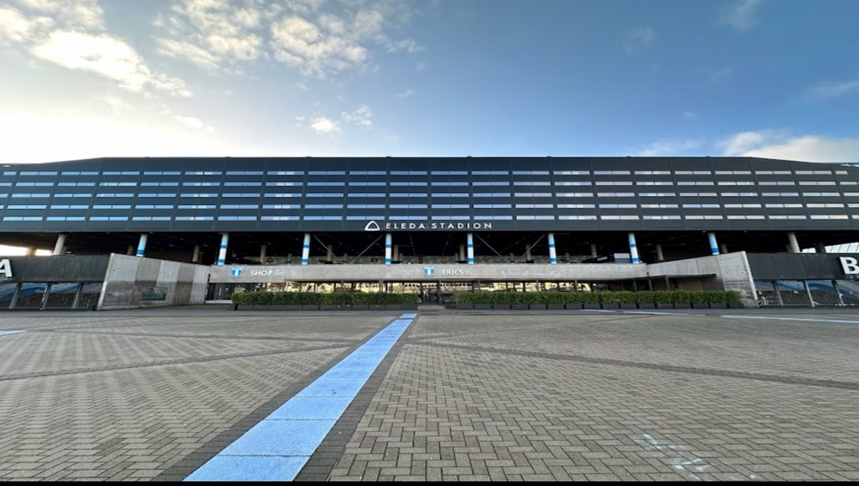

Nu är det dags för en rundvandring på Eleda Stadion MFF s hemmaplan.
När: 2026-05-05
Tid 10.00-12.00
Vi träffas vid ingången till museet (ingång 7 norra läktaren) 09.40
Pris 125 kr per person Betalas med Swish vid ankomst
Vi har också möjlighet att äta lunch efter rundvandringen lunchen kostar 125 kr och betalas på plats.

Ni anmäler er för rundvandringen och om ni vill ha lunch till vår expedition på tel. 040-128850 eller på mail. Malmo.avd10@skpf.se

Max antal är 25 stycken vid varje rundvandring. Visar det sig att det finns ett stort intresse kan vi ev boka ytterligare en rundvandring.

Sista anmälningsdag är 29/4

Välkomna
SKPF avdelning 10 Malmö

